Baggrundsmateriale til VVM-screening for ny placering af autotransformer

I VVM-undersøgelsen for elektrificering af jernbanen mellem Aarhus og Lindholm er en autotransformer placeret vest for banen ved Kollerupvej syd for Hadsten i Favrskov Kommune. Autotransformeren er i VVM-undersøgelsen placeret i ådalen for Lille Å.
Favrskov Kommune og lodsejer ønsker ikke autotransformeren placeret i ådalen for Lille Å. Autotransformeren skal ligge umiddelbart ved siden af banen, og på grund af terrænforskelle er det ikke muligt at flytte autotransformeren øst for banen og dermed væk fra ådalen.
Banedanmark har derfor valgt at finde en helt ny placering til autotransformeren.
Autotransformeren ønskes således placeret ved Vissingevej lige nord for Hadsten jf. figur 1.
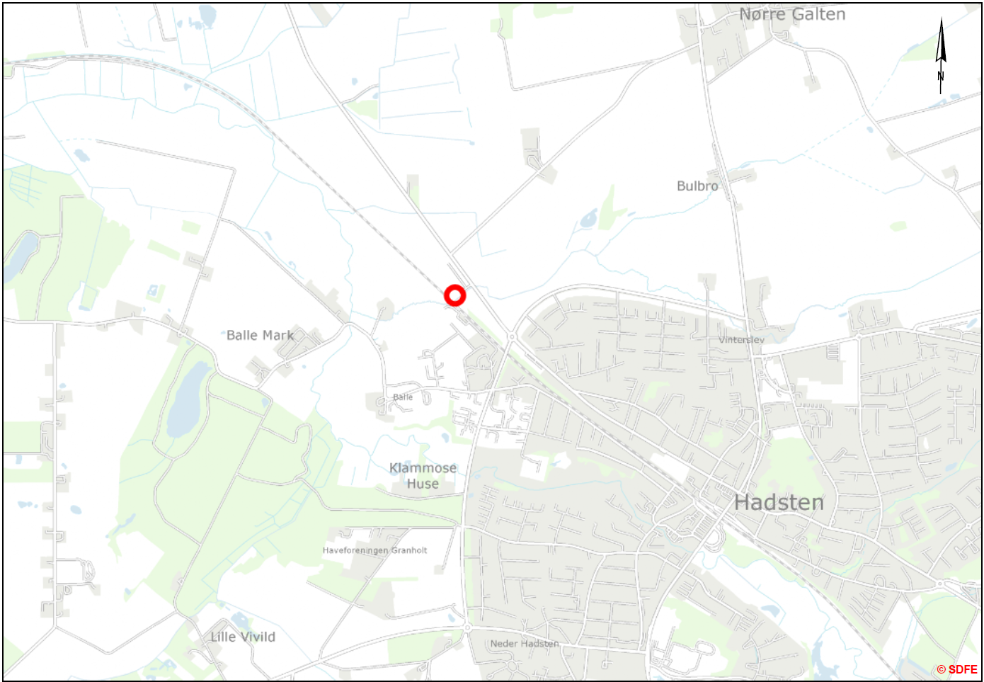
Figur 1 Oversigtkort for ny placering af autotransformer markeret med rød cirkel.
Den nye placering er ikke omfattet af VVM-undersøgelsen og VVM-screenes derfor ved indberetning via virk.dk.
Dette notat fungerer som baggrundsinformation til VVM-screeningen til brug for Trafik-, Bygge- og Boligstyrelsens behandling af sagen.

Projektet
Langs med jernbanen opstilles autotransformere med ca. 13-20 kilometers mellemrum. De har til formål at fordele strømmen jævnt til det nye køreledningsanlæg, når banen elektrificeres. Sammen med hver autotransformer vil der ligge en ca. 5 m høj bygning på ca. 100 m² . Det samlede permanente arealbehov for autotransformeren er ca. 600 m² (20 x 30 m). Arealet vil blive omkranset af hegn og beplantning.
Der etableres en adgangsvej og en parkeringsplads i grus. Adgangsvejen etableres 4 m bred og med 0,75 m rabat i hver side.
Bygningen etableres på sokkelsten og udformet som vist på foto i figur 2.

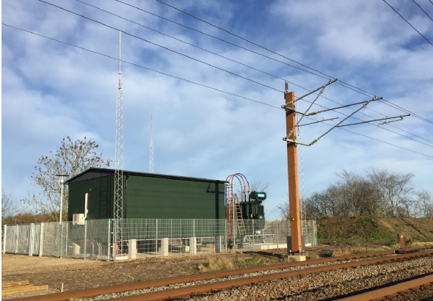
Figur 2 Foto af autotransformer.
Selve transformeren placeres i forlængelse af bygningen på en flisebelægning. Transformeren er vist i fig. 3. Desuden placeres lynafledere. Antallet vil være afhængig af lokale forhold.
Omkring autotransformeren opsættes trådhegn, og der etableres beplantning med danske naturligt hjemmehørende arter.
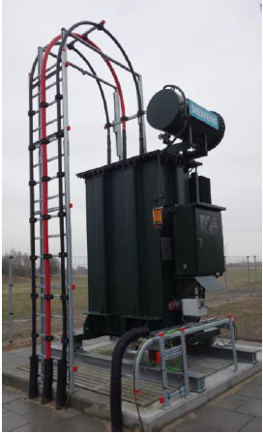
Figur 3 Foto af transformeren
Autotransformeren placeres ved Vissingevej nord for Hadsten på matr. nr. 14p Galten By, Nr. Galten.

Ændringer i miljøpåvirkning i forhold til VVM

Areal:
Arealbehovet øges en anelse ved ny placering, idet arealbehovet til adgangsvej øges fra ca. 200 m² til 400 m². Ændringen vurderes ikke at være væsentlig i forhold til VVM.
Placering af autotransformeren på matr. nr. 14 p er vist i figur 4. Arealet er ubebygget areal, ejet af Favrskov Kommune og anvendes til slambede. Autotransformeren placeres i det sydvestlige hjørne af matriklen ned mod banen, hvor der ikke er slambede. Adgangsvejen ind til slambedene forlænges ned til autotransformeren.
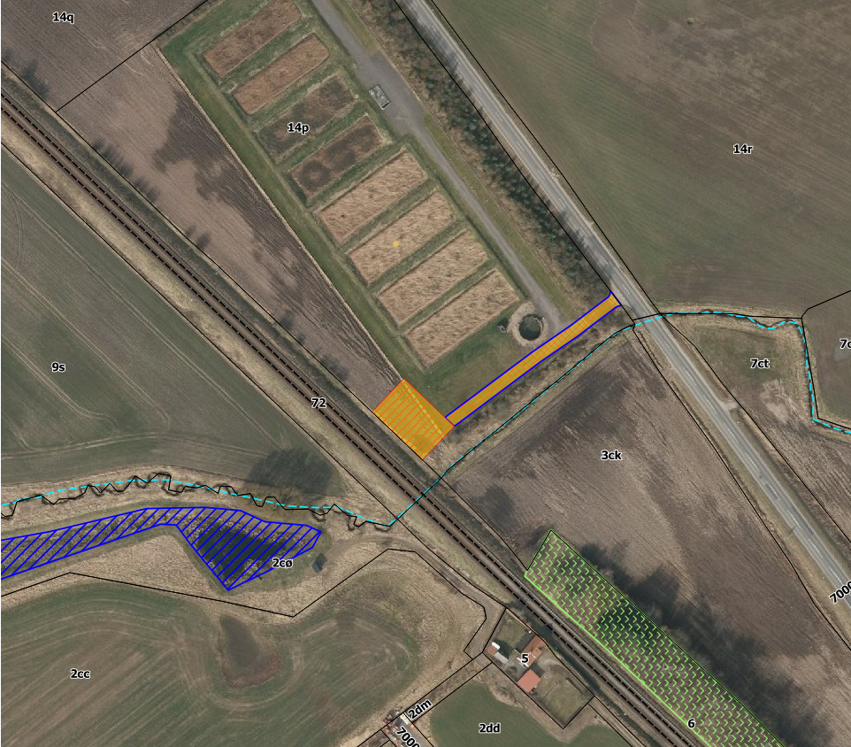
Figur 4 Placering af autotransformer ved Vissingevej (markeret med orange).

Råstoffer og affald:
Råstofforbrug og affaldsmængder ændres ikke væsentligt fra VVM. Dog bruges lidt mere grus til adgangsvej ved den nye placering, hvor adgangsvejen er ca. 80 m lang mod ca. 40 m ved placeringen ved Kollerupvej.
Affaldstyper og mængder ændres ikke i forhold til VVM.
Vandforbrug ændres ikke i forhold til VVM.

Gener i anlægsperioden.
Anlægsperioden og anlægsmetode vil være ens ved de to placeringer.
For placeringen ved Kollerupvej er der i VVM-en vurderet en støjfølsomhed dag/nat på 0/1. Ud fra de i VVM-en beregnede grænseværdiafstande for støj for jordarbejder vurderes støjfølsomheden dag/nat for ny placering ved Vissingevej at være 0/2. Da anlægsarbejdet forventes udført om dagen, vurderes ny placering ikke at medføre væsentlig ændring af støjpåvirkningen i forhold til VVM.
Ved ingen af placeringerne forventes der vibrationspåvirkninger ved nærmeste naboer.
Emissionsberegningerne for worst case anlægsintensitet i VVM viser, at der er risiko for overskridelse af EU’s grænseværdi for NO₂ inden for en afstand af 100 m fra anlægsarbejdet. Ved placeringen ved Kollerupvej ligger ingen boliger inden for denne afstand, mens der ved ny placering ved Vissingevej ligger en bolig indenfor denne afstand. Påvirkning af en bolig vurderes ikke at være en væsentlig ændring i forhold til VVM.
Støvgenerne vil være ens for de to placeringer, men ved ny placering vil der være risiko for påvirkning ved en naboejendom, i forhold til ingen naboer ved placeringen ved Kollerupvej. Påvirkning af en bolig vurderes ikke at være en væsentlig ændring i forhold til VVM.

Planforhold, bygge og beskyttelseslinjer
Der er ingen lokalplan for området ved Vissingevej. Der skal jf. Favrskov Kommune ikke søges landzonetilladelse til tekniske anlæg i forbindelse med offentlige trafikanlæg.

Placeringen ved Kollerupvej ligger inden for åbeskyttelseslinje, mens ny placering ved Vissingevej ikke ligger indenfor nogen beskyttelseslinjer.
Visuelle forhold
Ved Vissingevej placeres autotransformeren i et landområde, der allerede er præget af tekniske anlæg i form af banen mod vest og Vissingevej mod øst samt erhvervsområde mod syd. Desuden anvendes arealet til slambede. Autotransformeren vurderes kun i mindre grad at påvirke de visuelle forhold i området.
Ved Kollerupvej var autotransformeren placeret i ådalen for Lille Å, hvor et teknisk anlæg selv om det placeres op ad baneanlægget i nogen grad ville forstyrre det visuelle indtryk af ådalen.

Beskyttet natur
Ingen af placeringerne berører direkte beskyttet natur jf. NBL §3.
Ved det sydlige skel for matrikel nr. 14p løber et §3 beskyttet vandløb. Projektet berører ikke vandløbet.
Tidsplan
At-posten forventes etableret primo 2025 med en anlægsperiode på 6 måneder. AT-posten indgår i besigtigelsen af det samlede projekt for de forberedende arbejder for elektrificering af banen mellem Aarhus og Lindholm, hvorfor Banedanmark har behov for at screeningen af ændringen er foretaget senest 1. december 2018.

